‌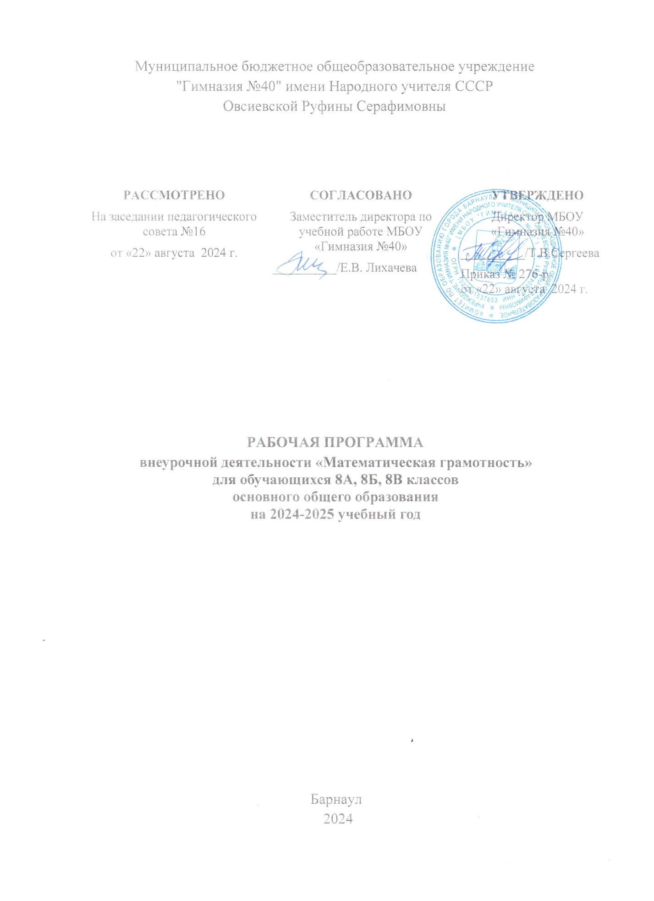

**Пояснительная записка**

Рабочая программа по курсу «Математическая грамотность» для 8 класса ориентирована на предпрофильную подготовку учащихся и рассчитана на 34 учебных часа (1 час в неделю). Данный курс направлен на расширение знаний учащихся, повышение уровня математической подготовки, формирование устойчивого интереса к предмету, выявление и развитие математических способностей учащихся.

***Курс состоит из следующих тем:***

«Текстовые задачи» - 11 часов

«Модуль» - 8 часов

«Функция» – 9 часов

«Квадратные трехчлены и его приложения» - 6 часов

Такой подбор материала преследует две цели. С одной стороны, это создание базы для развития способности учащихся, с другой – восполнение некоторых содержательных пробелов основного курса. Программа элективного курса применима для различных групп школьников, независимо от выбора их будущей профессии, профиля в старшей школе.

Умение решать текстовые задачи является одним из показателей уровня математического развития. Решение задач есть вид творческой деятельности, а поиск решения – процесс изобретательства.

В настоящее время ГИА по математике в 9-ых классах, ЕГЭ - в 11-ых классах, вступительные экзамены в вузы содержат разнообразные текстовые задачи.

Работая над материалом темы, обучающиеся должны научиться такому подходу к задаче, при котором задача выступает как объект тщательного изучения, а ее решение – как объект конструирования и изобретения.

Задачи, используемые на уроках, подобраны с учетом нарастания уровня сложности, их количество не создает учебных перегрузок для школьников. Содержание программы способствует интеллектуальному, творческому, эмоциональному развитию школьников; предусматривает формирование устойчивого интереса к предмету, развитие и выявление математических способностей, ориентацию на профессии, связанные с математикой, выбор профиля дальнейшего обучения.

***Цели курса:***

сформировать понимание необходимости знаний для решения большого круга задач, показав широту их применения в реальной жизни;

создание условий для обоснованного выбора учащимися профиля обучения в старшей школе через оценку собственных возможностей в освоении математического материала на основе расширения представлений о свойствах функций;

восполнить некоторые нестандартные приемы решения задач на основе курса квадратного трехчлена, графических соображений, процентных вычислений;

помочь осознать степень своего интереса к предмету и оценить возможности овладения им с точки зрения дальнейшей перспективы;

формировать качества мышления, характерные для математической деятельности и необходимые для жизни в современном обществе;

помочь повысить уровень понимания и практической подготовки в таких вопросах, как: а) преобразование выражений, содержащих модуль; б) решение уравнений и неравенств, содержащих модуль; в) построение графиков элементарных функций, содержащих модуль;

создать в совокупности с основными разделами курса базу для развития способностей учащихся;

помочь осознать степень своего интереса к предмету и оценить возможности овладения им с точки зрения дальнейшей перспективы.

***Задачи курса:***

сформировать умения производить процентные вычисления, необходимые для применения в практической деятельности;

решать основные задачи на проценты, применять формулу сложных процентов;

решать основные текстовые задачи;

закрепление основ знаний о функциях и их свойствах;

расширение представлений о свойствах функций;

формирование умение «читать» графики и называть свойства по формулам;

научить решать задачи более высокой, по сравнению с обязательным уровнем сложности;

овладеть рядом технических и интеллектуальных математических умений на уровне свободного их использования;

приобрести определенную математическую культуру;

помочь ученику оценить свой потенциал с точки зрения образовательной перспективы;

научить учащихся преобразовывать выражения, содержащие модуль;

научить учащихся решать уравнения и неравенства, содержащие модуль;

научить строить графики, содержащие модуль;

помочь овладеть рядом технических и интеллектуальных умений на уровне свободного их использования;

помочь ученику оценить свой потенциал с точки зрения образовательной перспективы.

**Место предмета в учебном плане:**

В учебном плане на изучение курса «Математическая грамотность» в 8 классе отводится 34 ч из расчета 1 ч в неделю.

Планируемые результаты курса внеурочной деятельности

**Личностным результатом**изучения предмета является формирование следующих умений и качеств:

независимость и критичность мышления;

воля и настойчивость в достижении цели.

**Метапредметным результатом**изучения курса является формирование универсальных учебных действий (УУД).

**Регулятивные УУД:**

самостоятельно обнаруживать и формулировать учебную проблему, определять цель УД;

выдвигать версии решения проблемы, осознавать (и интерпретировать в случае необходимости) конечный результат, выбирать средства достижения цели из предложенных, а также искать их самостоятельно;

составлять (индивидуально или в группе) план решения проблемы (выполнения проекта);

работая по плану, сверять свои действия с целью и при необходимости исправлять ошибки самостоятельно (в том числе и корректировать план);

в диалоге с учителем совершенствовать самостоятельно выбранные критерии оценки.

**Познавательные УУД:**

проводить наблюдение и эксперимент под руководством учителя;

осуществлять расширенный поиск информации с использованием ресурсов библиотек и Интернета;

осуществлять выбор наиболее эффективных способов решения задач в зависимости от конкретных условий;

анализировать, сравнивать, классифицировать и обобщать факты и явления;

давать определения понятиям.

**Коммуникативные УУД:**

самостоятельно организовывать учебное взаимодействие в группе (определять общие цели, договариваться друг с другом и т. д.);

в дискуссии уметь выдвинуть аргументы и контраргументы;

учиться критично относиться к своему мнению, с достоинством признавать ошибочность своего мнения и корректировать его;

понимая позицию другого, различать в его речи: мнение (точку зрения), доказательство (аргументы), факты (гипотезы, аксиомы, теории).

Предметным **результатом**изучения курса является сформированность следующих умений.

***Предметная область «Арифметика»***

выполнять устно арифметические действия: сложение и вычитание двузначных чисел и десятичных дробей с двумя знаками, умножение однозначных чисел, однозначного на двузначное число, деление на однозначное число, десятичной дроби с двумя знаками на однозначное число, арифметические операции с обыкновенными дробями с однозначным знаменателем и числителем;

переходить от одной формы записи чисел к другой, представлять десятичную дробь в виде обыкновенной и в простейших случаях обыкновенную в виде десятичной, проценты - в виде дроби и дробь - в виде процентов;

выполнять арифметические действия с рациональными числами, находить значения числовых выражений (целых и дробных);

округлять целые числа и десятичные дроби, выполнять оценку числовых выражений;

пользоваться основными единицами длины, массы, времени, скорости, площади, объема; переводить одни единицы измерения в другие;

решать текстовые задачи, в том числе связанные с отношениями и с пропорциональностью величин, дробями и процентами.

**Использовать приобретенные знания и умения в практической деятельности и повседневной жизни для:**

решения несложных практических расчетных задач, в том числе с использованием при необходимости справочных материалов, калькулятора;

устной прикидки и оценки результата вычислений; проверки результата вычисления с использованием различных приемов;

интерпретации результатов решения задач с учетом ограничений, связанных с реальными свойствами рассматриваемых процессов и явлений.

***Предметная область «Алгебра»***

переводить условия задачи на математический язык; использовать методы работы с математическими моделями;

осуществлять в выражениях и формулах числовые подстановки и выполнять соответствующие вычисления;

определять координаты точки и изображать числа точками на координатной прямой;

составлять буквенные выражения и формулы по условиям задач; осуществлять в выражениях и формулах еловые подстановки и выполнять соответствующие вычисления;

решать текстовые задачи алгебраическим методом.

**Использовать приобретенные знания и умения в практической деятельности и повседневной жизни для:**выполнения расчетов по формулам, составления формул, выражающих зависимости между реальными величинами.

***Предметная область «Геометрия»***

пользоваться геометрическим языком для описания предметов окружающего мира;

распознавать геометрические фигуры, различать их взаимное расположение;

изображать геометрические фигуры, распознавать на чертежах, моделях и в окружающей обстановке основные пространственные тела;

в простейших случаях строить развертки пространственных тел;

вычислять площади, периметры, объемы простейших геометрических фигур (тел) по формулам.

**Использовать приобретенные знания и умения в практической деятельности и повседневной жизни для:**

решения несложных геометрических задач, связанных с нахождением изученных геометрических величин используя при необходимости справочники и технические средства);

построений геометрическими инструментами (линейка, угольник, циркуль, транспортир).

**Содержание**

**Тема «Текстовые задачи» (1-10 занятие)**направлена на расширение знаний учащихся, повышение уровня математической подготовки через решение основных задач на проценты и практических задач процентные расчеты в жизненных ситуациях. Задачи данного раздела входят как составная часть в решение других типовых задач. Заменяя проценты соответствующим количеством сотых долей числа, легко свести данную задачу на проценты к задаче на части. Кроме того в ряде случаев необходимо считать устно. Для этого полезно знать некоторые факты, например: чтобы увеличить величину на 50%, достаточно прибавить ее половину; чтобы найти 20% величины, надо найти ее пятую часть; что 40% некоторой величины в 4 раза больше, чем ее 10%; что треть величины – это примерно 33% и т.д. Так же рассмотрены задачи «концентрацию, на «сплавы и смеси».

Позволит углубить и закрепить знания учащихся на основные компоненты типа задач на движение (время, скорость, расстояние); зависимость между этими величинами в формулах; план решения задач на движение (заполнение таблицы); обратить внимание на особенности при различных видах движения.

Типа задач на совместную работу. Основными компонентами задач являются работа, время, производительность труда (обратить внимание на аналогию с задачами на движение); рассмотреть алгоритм решения задач (желательно с помощью таблицы – это универсальный способ, аналогичный задачам на движение).

Тема «Модуль» (11-17 занятие) направлена на расширение знаний учащихся, повышение уровня математической подготовки через решение большого класса задач. Стоит отметить, что навыки в решении уравнений, неравенств, содержащих модуль, и построение графиков элементарных функций, содержащих модуль, совершенно необходимы любому ученику, желающему не только успешно выступить на математических конкурсах и олимпиадах, но и хорошо подготовиться к поступлению в дальнейшем в высшие учебные заведения. Материал данного курса содержит «нестандартные» методы, которые позволяют более эффективно решать широкий класс заданий, содержащих модуль. Наряду с основной задачей обучения математики – обеспечением прочного и сознательного овладения учащимися системой математических знаний и умений, данный курс предусматривает формирование устойчивого интереса к предмету, выявление и развитие математических способностей, ориентацию на профессии, существенным образом связанные с математикой, выбору профиля дальнейшего обучения.

Форма занятий: объяснение, практическая работа.

Метод обучения: лекция, беседа, объяснение.

Форма контроля: проверка самостоятельно решенных задач, самостоятельная работа.

Тема «Функция» **(18-25 занятие)** позволит углубить знания учащихся по истории возникновения понятия, по способам задания функций, их свойствам, а также раскроет перед школьниками новые знания об обратных функциях и свойствах взаимно обратных функций, выходящие за рамки школьной программы.

Форма занятий: объяснение, практическая работа.

Метод обучения: лекция, беседа, объяснение.

Форма контроля: проверка самостоятельно решенных задач, самостоятельная работа.

Тема «Квадратный трехчлен и его предложения» (26-29 занятие) поддерживает изучение основного курса математики и способствует лучшему усвоению базового курса математики. Данная программа курса по выбору своим содержанием сможет привлечь внимание учащихся, которым интересна математика и ее предложения, и которым захочется глубже познакомиться с ее методами и идеями. Предлагаемый курс освещает намеченные, но совершенно не проработанные в общем курсе школьной математики вопросы. Стоит отметить, что навыки в применении квадратного трехчлена совершенно необходимы каждому ученику, желающему хорошо подготовиться для успешной сдачи конкурсных экзаменов, а также будет хорошим подспорьем для успешных выступлений на математических олимпиадах. Познавательный материал курса будет способствовать не только выработке умений и закреплению навыков, но и формированию устойчивого интереса учащихся к процессу и содержанию деятельности, а также познавательной и социальной активности.

Форма занятий: объяснение, практическая работа.

Метод обучения: лекция, беседа, объяснение.

Форма контроля: проверка самостоятельно решенных задач, самостоятельная работа.

**Календарно-тематическое планирование курса «Математическая грамотность»**

|  |  |  |
| --- | --- | --- |
| № п.п. | Наименование тем курса | Кол-во  часов |
| 1 | Проценты. Основные задачи на проценты и их классификация. | 1 |
| 2 | Процентные расчёты в жизненных ситуациях | 1 |
| 3 | Задачи на части. | 1 |
| 4 | Сложные проценты. | 1 |
| 5 | Задачи на «концентрацию, на «сплавы и смеси» | 1 |
| 6 | Задачи на «концентрацию, на «сплавы и смеси» | 1 |
| 7 | Задачи на движение | 1 |
| 8 | Задачи на движение | 1 |
| 9 | Задачи геометрического содержания | 1 |
| 10 | Решение задач по теме «Решение текстовых задач» | 1 |
| 11 | Модуль. Преобразование выражений, содержащих модуль | 1 |
| 12 | Преобразование выражений, содержащих модуль | 1 |
| 13 | Решение уравнений, содержащих модуль | 1 |
| 14 | Решение неравенств, содержащих модуль | 1 |
| 15 | Решение уравнений и неравенств, содержащих модуль | 1 |
| 16 | Графики функций, содержащих модуль | 1 |
| 17 | Решение задач по теме «Модуль» | 1 |
| 18 | Понятие «Функция». Способы задания функции | 1 |
| 19 | Свойства функций | 1 |
| 20 | Построение графиков линейной функции | 1 |
| 21 | Построение графиков квадратичной функции | 1 |
| 22 | Чтение свойств функций по графику | 1 |
| 23 | Решение уравнений и неравенств графическим способом | 1 |
| 24 | Графическое решение квадратных уравнений | 1 |
| 25 | Решение задач по теме «Функция» | 1 |
| 26 | Квадратный трехчлен | 1 |
| 27 | Частные случаи нахождения корней квадратного трехчлена | 1 |
| 28 | Исследование корней квадратного трехчлена | 1 |
| 29 | Примеры применения свойств квадратного трехчлена при решении задач | 1 |
| 30 | Решение задач по теме «Квадратный трехчлен» | 1 |
| 31 | Решение разнообразных задач по теме «Текстовые задачи» | 1 |
| 32 | Решение разнообразных задач по теме «Модуль» | 1 |
| 33 | Решение разнообразных задач по теме «Функция» | 1 |
| 34 | Итоговое занятие | 1 |

**Литература**

1. Водингар М.И., Лайкова Г.А. Решение задач на смеси, растворы, сплавы («Математика в школе» № 4, 2001г.)
2. Глезер Г.И. История математики в школе. Пособие для учителей. М. Просвещение, 1981 г.
3. Астров К. Квадратичная функция и ее применение.
4. Гусев В.Р. Внеклассная работа по математике 6-8 классах.
5. Галицкий М.Л. и др. Сборник задач по алгебре для 8-9 классов.
6. Сборник элективных курсов «Математика 8-9 классы», составитель В. Н. Студенецкая. Волгоград. «Учитель». 2006